Keberadaan Fungi Arbuskular Mikoriza (FMA) pada Berbagai Vegetasi dan Kemiringan Lereng Di Laboratorium Lapang Terpadu FP UNILA

Oleh
Sri Yusnaini, M.Ach. Syamsul Arif, Ainin Niswati, dan Aditya Yesika Pakpahan
Jurusan Agroteknologi Fakultas Pertanian Universitas Lampung
Jl. Prof. Sumantri Brojonegoro 1 Bandarlampung 35145
Telf. 0721-781822; Fax. 0721-781822 e-mail sri.yusnaini@fp.unila.ac.id

ABSTRAK
Keberlanjutan produksi pertanian sangat dipengaruhi oleh keseimbangan ekosistem antar makhluk hidup (organisme) dan lingkungan. Fungi arbuskular mikoriza (FMA), merupakan kelompok fungi yang bersimbiosis dengan akar tanaman di ekosistem pertanian. Kelompok fungi ini sangat berperan penting dalam menjaga keberlangsungan produktivitas pertanian melalui perbaikan perharaan, ketahanan tanaman terhadap kekeringan dan penyakit, serta kemantapan agregat tanah. Berbagai sistem budidaya tanaman menyebabkan perubahan komposisi tanaman inang, yang berakibat hilangnya fungsi FMA karena ketidakcocokan antara tanaman inang dengan FMA. Penelitian ini bertujuan untuk mempelajari keberadaan FMA dan efektivitasnya pada berbagai tanaman dan kemiringan lereng di Laboratorium Lapang Terpadu, Fakultas Pertanian UNILA. Pengamatan FMA dilakukan dengan metode survey dari bulan oktober 2016 sampai dengan februari 2017 pada 15 titik sampel yang dibedakan berdasarkan jenis vegetasi dan kemiringan lereng, setiap titik sampel diulang tiga kali. Keberadaan FMA dihitung berdasarkan spora FMA menggunakan metode penyaringan basah (wet sieving) dan persentase infeksi FMA pada akar tanaman menggunakan metode perwarnaan dengan trypan blue. Hasil penelitian menunjukkan bahwa jumlah spora FMA terbanyak dijumpai pada vegetasi karet (224 spora 100 g⁻¹), namun demikian tingginya spora FMA tidak diikuti oleh tingginya persentase infeksi pada akar tanaman karet. Persentase infeksi FMA tertinggi dijumpai pada tanaman singkong , yaitu 95%.
Kata kunci: FMA, kemiringan lereng, persen infeksi, vegetasi

- PENDAHULUAN
Fungi Mikoriza Arbuskular (FMA) merupakan fungi yang bersifat simbion obligat (Mosse, 1959), sehingga keberadaan tanaman inang sangat diperlukan untuk perkembangan spora, dan. sekitar 90% tanaman inang dapat berasosiasi dengan FMA . Fungi Mikoriza Arbuskular (FMA) dapat ditemukan pada semua jenis tanah dan seringkali secara nyata memperbaiki pertumbuhan tanaman pada tanah-tanah yang kurang subur (Smith dan Read, 1997). Simbiosis FMA dengan akar tanaman yang saling menguntungkan ini karena tanaman akan mendapatkan hara lebih banyak dari tanah, sedangkan fungi mendapatkan fotosintat dari eksudat akar tanaman.
Simbiosis FMA dengan akar tanaman inang dipengaruhi oleh beberapa faktor diantaranya faktor biotik berupa spesies fungi, tanaman inang, tipe perakaran tanaman inang dan kompetisi antara FMA, sedangkan faktor lingkungan tanah berupa suhu, kadar air, pH, bahan organik, kandungan P dan N dan tingkat kesuburan tanah (Nurhayati, 2012;Giovanetti, 200).
Laboratorium Lapang Terpadu Fakultas Pertanian Unila dengan luas lebih kurang 6,784 Ha merupakan lahan yang digunakan untuk mendukung kegiatan perkuliahan dan juga sebagai lokasi untuk penelitian bidang ilmu pertanian. Kelas lereng dan vegetasi yang beragam mengakibatkan tingkat tingkat kesuburan yang berbeda dan akanberpengaruh terhadap populasi FMA. Beberapa penelitian menunjukkan bahwa vegetasi yang berbeda akan mengakibatkan perbedaan jenis dan populasi FMA (Kumalawati dkk., 2015; Dewi dkk., 2014). Oleh Karena itu dianggap perlu untuk melakukan penelitian mengenai keberadan FMA pada berbagai jenis vegetasi di Laboratorium Lapang Terpadu FP Unila.
.
II. METODE PENELITIAN

Penelitian ini dilaksanakan di Laboratorium Lapang Terpadu FP UNILA yang terletak pada posisi 5º 22’ 11,38” LS dan 105º 14’ 25,96” BT sampai 5º 21’ 58,35” LS dan 105º 14’ 43,83” BT dengan ketinggian tempat 110-130 m dpl.
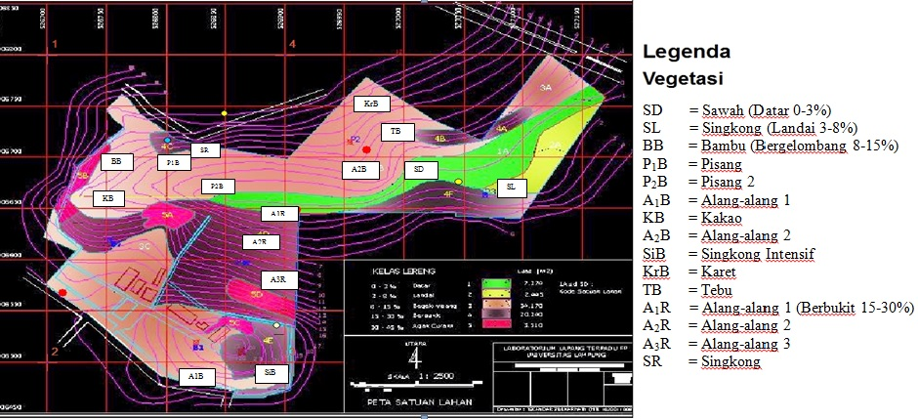

Gambar 1. Titik Koordinat pengambilan sampel tanah pada berbagai vegetasi di Lahan Lab. Lapang Terpadu FP Unila (Banuwa dan Zulkarnain, 2013)

Tabel 1. Titik sampling pada berbagai vegetasi di lahan Lab. Lapang Terpadu FP Unila
No. | Kemiringan Lahan | Titik Sampel | Vegetasi
1. | Datar (0-3%) | 1 | Sawah Tadah Hujan
2. | Landai (3-8%) | 2 | Singkong
3. | Bergelombang (8-15%) | 3 | Bambu
3. | Bergelombang (8-15%) | 4 | Pisang
3. | Bergelombang (8-15%) | 5 | Pisang
3. | Bergelombang (8-15%) | 6 | Alang-alang
3. | Bergelombang (8-15%) | 7 | Kakao
3. | Bergelombang (8-15%) | 8 | Alang-alamg
3. | Bergelombang (8-15%) | 9 | Singkong Intensif
3. | Bergelombang (8-15%) | 10 | Pembibitan Karet
3. | Bergelombang (8-15%) | 11 | Tebu
4. | Berbukit (15-30%) | 12 | Alang-alang
4. | Berbukit (15-30%) | 13 | Alang-alang
4. | Berbukit (15-30%) | 14 | Alang-alang
4. | Berbukit (15-30%) | 15 | Singkong

Penelitian dilakukan dengan menggunakan metode survey dengan teknik purpose sampling pada berbagai penggunaan lahan seperti ditunjukkan pada Gambar 1. Keberadaan FMA dihitung berdasarkan jumlah spora FMA dengan menggunakan metode penyaringan basah secara bertingkat (wet sieving) dan persentasi infeksi FMA pada akar tanaman dengan metode pewarnaan (staining methods) (Pacioni, 1992;Niswati dkk., 2015; Brundrett dkk., 1984). Sedangkan kondisi lingkungan tanah yang diamatai meliputi suhu tanah (ºC), kadar air tanah (%), pH dan P-tersedia.
III. HASIL DAN PEMBAHASAN

3.1 Total Spora FMA
Hasil pengamatan total spora FMA di Lahan Laboratorium Lapang Terpadu FP Unila di tampilkan pada Gambar 2. Jumlah spora FMA tertinggi, ditemukan pada vegetasi pembibitan karet dengan lereng 8-15% (224 spora 100 gram⁻¹), sedangkan populasi terendah ditemukan pada vegetasi kakao sebanyak 8 spora100 gram⁻¹ dengan lereng 8-15%. Pada pengamatan populasi spora FMA pada setiap vegetasi berdasarkan kemiringan lereng di Laboratorium Lapang Terpadu berbeda-beda dengan sebaran yang tidak normal, hal ini dapat terjadi karena adanya kondisi lingkungan pada vegetasi tersebut yang dapat mendukung dalam perkembangan spora FMA. Menurut Sieverding (1991), penyebaran masing-masing taksa FMA di dalam tanah sangat bergantung pada kondisi iklim, lingkungan tanah, dan aktivitas budidaya tanaman, adanya perubahan komposisi tanaman dan perubahan sifat-sifat tanah akan berpengaruh terhadap komposisi spora FMA.
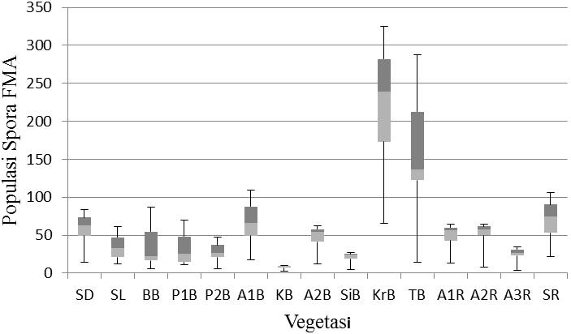
Gambar 2. Populasi Spora FMA di Lahan Laboratorium Lapang Terpadu FP Unila
Keterangan : SD = Sawah (datar 0-3%) ; SL = Singkong (landai 3-8%) ; BB = Bambu , P1B = Pisang1 P2B = Pisang 2, A1B = Alang-alang 1, KB = Kakao, A2B = Alang-alang 2, SiB = Singkong Intensif, KrB = Karet, TB = Tebu (bergelombang 8-15%) ; A1R = Alang-alang 1, A2R = Alang-alang 2, A3R = Alang-alang 3, SR = Singkong (berbukit 15-30%).

Sebaran Spora FMA Berdasarkan Ukuran Dan Warna Spora

Berdasarkan ukuran spora yang ditemukan setiap 100 gram tanah, spora FMA lolos saringan 250 µm di tanah vegetasi bambu hanya ditemukan satu spora, 3 spora pada vegetasi alang-alang, dan pada vegetasi karet ditemukan 2 jenis spora FMA, yaitu spora FMA berwarna kuning dan berwarna orange, masing-masing 1 spora. Sedangkan spora FMA yang lolos saringan 150 µm didominasi oleh spora berwarna orange sebanyak 14 spora pada vegetasi karet dan tebu dengan kemiringan lereng 8-15% (bergelombang), diikuti . spora FMA berwarna kuning sebanyak 10 spora pada vegetasi karet dengan kemiringan 8-15% (bergelombang), spora berwarna cokelat ditemukan sebanyak 7 spora pada vegetasi sawah dan berwarna putih ditemukan sebanyak 2 spora pada vegetasi singkong dengan kemiringan lereng 15-30% (berbukit).
Jumlah spora FMA lebih banyak ditemukan pada saringan 45 µm yakni spora FMA berwarna orange 153 spora pada vegetasi karet kemiringan lahan 3-15% (bergelombang). Pada vegetasi lainnya seperti vegetasi alang-alang dan tebu pada kemiringan 3-15% (bergelombang) didominasi spora FMA berwarna putih

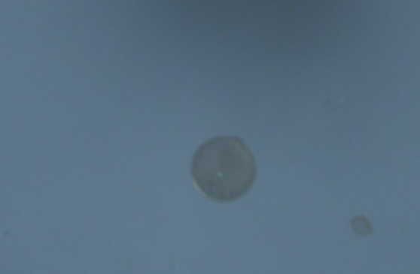  A | 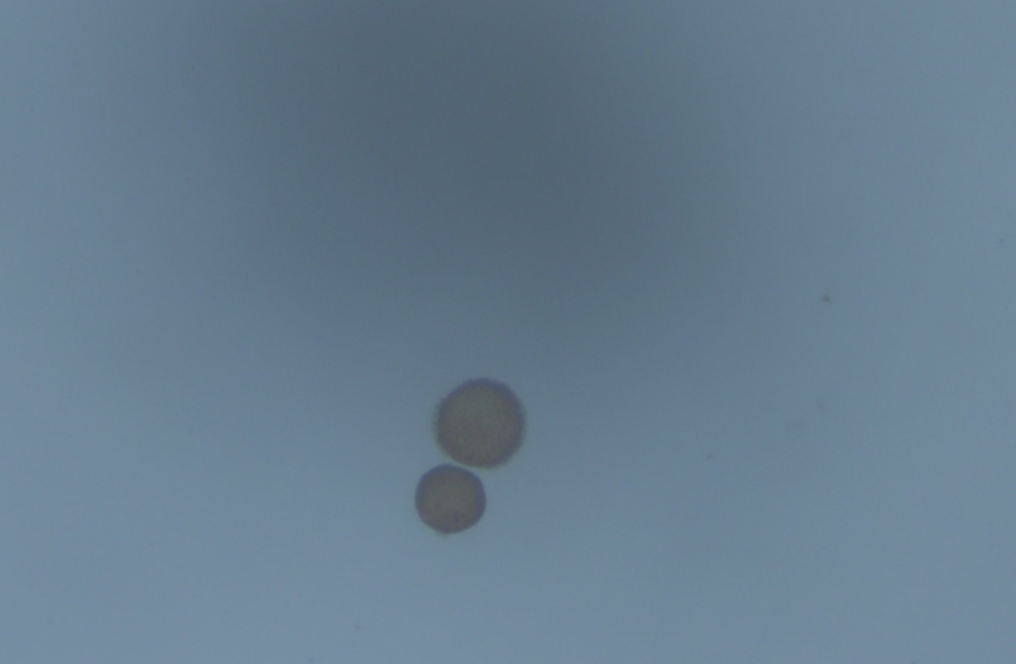  B
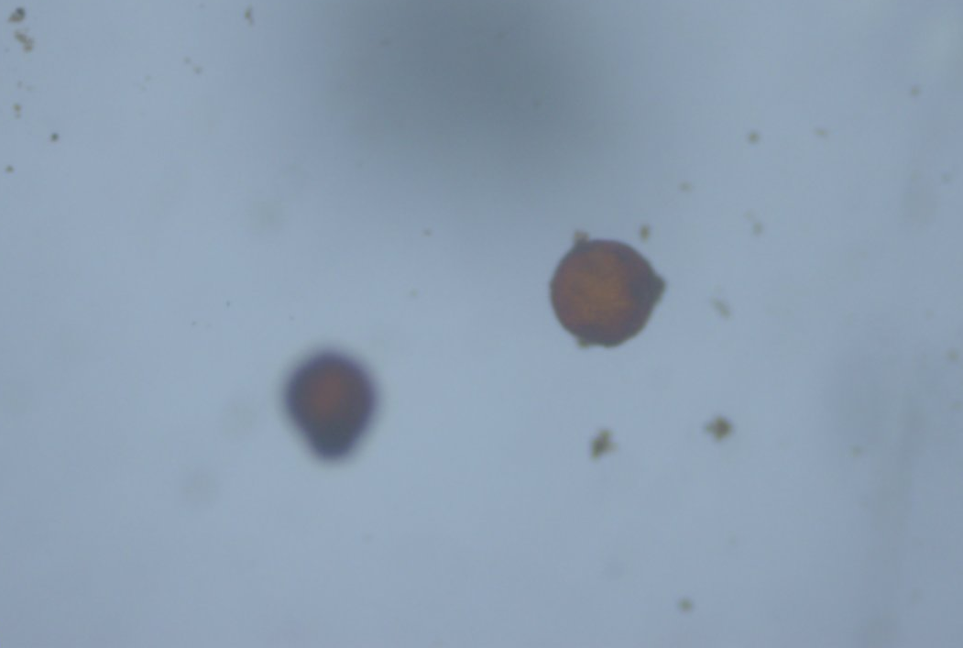  C | 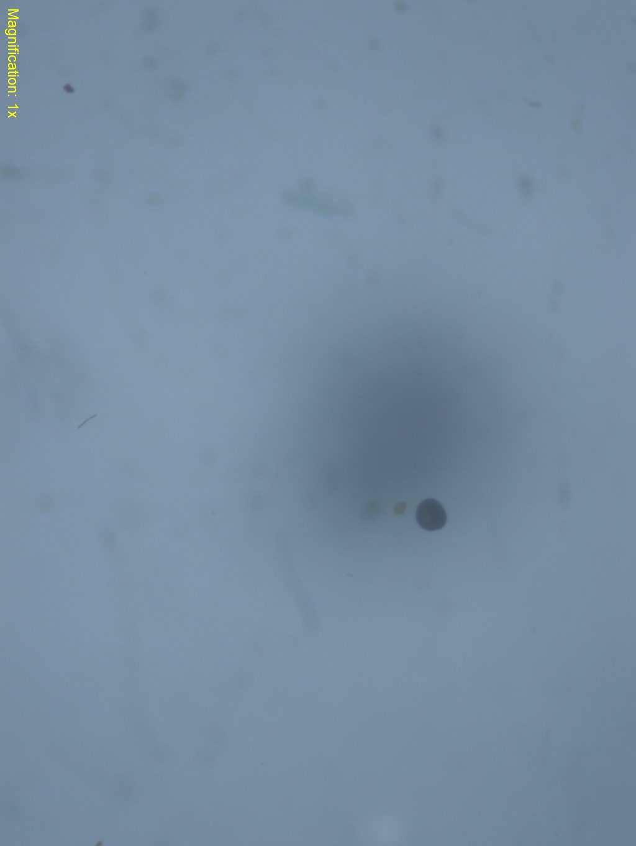  D
Gambar 3. Warna Spora FMA yang ditemukan di Lab Lapang Terpadu (A=putih, B = kuning, C= Oranye, dan D= Coklat)
dan kuning, sementara pada vegetasi sawah yag berada pada kemiringan lahan 0-3% (datar) didominasi spora FMA berwarna cokelat sebanyak 24 spora (Tabel 2).

Tabel 2. Populasi Spora FMA Lolos Saringan 45 µm
Vegetasi | Warna Spora FMA Lolos Saringan 45 µm
Vegetasi | Putih(A) | Kuning(B) | Orange(C) | Cokelat(D)
 | ---------------- Spora 100 g⁻¹ --------------
SD | 0 | 7 | 15 | 24
SL | 0 | 16 | 7 | 4
BB | 0 | 3 | 32 | 0
P1B | 0 | 0 | 18 | 9
P₂B | 3 | 19 | 8 | 0
A₁B | 31 | 20 | 16 | 0
KB | 0 | 4 | 2 | 1
A₂B | 0 | 18 | 5 | 13
SiB | 1 | 10 | 3 | 0
KrB | 0 | 34 | 153 | 5
TB | 0 | 92 | 38 | 11
A₁R | 0 | 29 | 8 | 4
A₂R | 0 | 27 | 12 | 6
A₃R | 0 | 14 | 8 | 1
SR | 9 | 0 | 57 | 0

Penggunaan saringan bertingkat dalam menentukan jenis spora FMA merupakan salah satu indikator untuk mengetahui keberagaman spora FMA yang berkembang pada masing-masing vegetasi di Laboratorium Lapang Terpadu. Spora FMA lolos saringan 250 µm, didominasi oleh spora berwarna kuning dengan jumlah populasi sebanyak 3 spora per 100 gram tanah terdapat pada vegetasi alang-alang dengan kemiringan lahan 8-15% (bergelombang). Spora FMA lolos saringan 150 µm didominasi oleh spora berwarna orange dengan jumlah populasi sebanyak 14 spora ditemukan pada vegetasi karet dan tebu dengan kemiringan lereng 8-15% (bergelombang). Sedangkan spora FMA yang lolos saringan 45 µm didominasi spora berwarna orange dengan jumlah 153 spora per 100 gram tanah ditemukan pada vegetasi karet dengan kemiringan lereng 8-15% (bergelombang).

3.2 Persentase Infeksi Spora FMA pada Perakaran Tanaman

Diagram boxplot (Gambar 3) menunjukkan bahwa persentaase infeksi akar paling tinggi, yaitu 95% terdapat pada akar tanaman singkong landai namun pada vegetasi bambu serta kakao dengan kemiringan lereng 8-15% (bergelombang) tidak ditemukannya infeksi perakaran (0%).
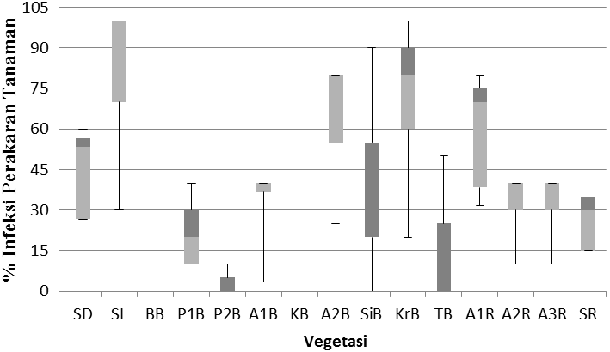
Gambar 4. Persentase Perakaran (%) Tanaman pada setiap vegetasi di Lahan Laboratorium Lapang Terpadu FP Unila

Asosiasi antara akar tanaman dengan spora FMA merupakan bentuk asosiasi obligat simbion dan untuk mengetahui adanya simbiosis tersebut dilakukan pengamatana terhadap persentase infeksi pada akar tanaman. Persentase infeksi pada akar tanaman memiliki sebaran data yang berbeda-beda, persentase infeksi (%) tertinggi ditemukan pada akar tanaman singkong yang ditanaman pada kemiringan lereng 3-8% (landai). Hal ini disebabkan karena singkong merupakan tanaman mycotrophic yaitu tanaman yang memiliki respon positif terhadap spora FMA (Sitio, 2017), namun demikian respon terhadap spora FMA sangat bergantung pada kandungan P tersedia dalam tanah. Hal ini terlihat dari rendahnya persentase infeksi akar tanaman singkong yang dibudidayakan secara intensif (kemiringan bergelombang 8-15%) dengan kandungan P-tersedia tanah yang tinggi mencapai 151 ppm dengan pH netral (Tabel 3). Sifat kimia tanah yang dapat mempengaruhi populasi spora FMA adalah P-tersedia dan pH tanah. Beberapa penelitian yang dikutip oleh INVAM menunjukkan bahwa 88.5 % isolate Acaulospora berkembang biak dan perkecambahan spora berlangsung pada pH < 6, spora G heterogama berkecambah pada kisaran pH 4-6 (Giovanneti, 2000). Simbiosis antara spora FMA dengan akar tanaman akan nyata apabila kondisi P-tersedia di dalam tanah rendah dan pH mendekati asam.
Selain itu morfologi akar juga sangat berpengaruh terhadap persentase infeksi. Pada vegetasi bambu dan kakao tidak ditemukan adanya akar yang terinfeksi FMA (0%).

3. 3 Hubungan antara Populasi Spora FMA dan Persentase Infeksi Perakaran Tanaman dengan Lingkungan Tanah

Hasil analisis sifat kimia tanah (Tabel 3) menunjukan bahwa kandungan P-tersedia tanah sangat bervariasi antar masing-masing vegetasi, yakni berkisar antara 2,51 -151,61 ppm. Kandungan P-tersedia yang sangat bervariasi ini berkaitan erat dengan intensitas penggunaan lahan. Tingginya kandungan P-tersedia pada lahan singkong, dikarenakan lahan ini merupakan lahan percobaan pemupukan organonitrofos (pupuk P alternatif) dengan dosis tinggi. Kandungan P tersedia yang tinggi ini mengakibatkan persentase infeksi pada akar tanaman singkong intensif (SiB) lebih rendah (50 %) dibandingkan dengan infeksi akar tanaman singkong (SL) dengan kandungan P rendah (Gambarl 3) yaitu sebesar 95%. Hal ini menjelaskan bahwa satu akar tanaman dapat terinfeksi lebih dari satu jenis FMA, begitu juga sebaliknya satu jenis FMA dapat menginfeksi lebih dari satu akar tanaman. Tinggi atau rendahnya infeksi perkaran tanaman (%) dapat dipengaruhi oleh kondisi lingkungan tanah baik sifat fisik maupun kimia tanah.
Namun demikian, tidak terdapat korelasi antara faktor lingkungan tanah dengan populasi dan persentase infeksi (%), serta spora FMA dengan persentase infeksi akar tanaman (Tabel 4). Hal ini ditunjukkan dari hasil uji korelasi (Tabel 4) antara sifat kimia (P-tersedia dan pH tanah) tidak berkorelasi dengan populasi spora FMA. Begitu juga dengan suhu dan kadar air tanah, meskipun suhu dan kadar air tanah merupakan faktor lingkungan dalam mempengaruhi keberadaan populasi spora FMA, namun dalam percobaan ini tidak terdapat korelasi antar suhu dan kadar air tanah dengan populasi FMA dan persentase infeksi akar.
Tabel 3. Hasil Pengamatan P-Tersedia dan pH tanah di Laboratorium Lapang Terpadu

Titik Sampel | P-Tersedia (ppm) | pH
SD | 2,86 | 5,04
SL | 3,85 | 6,33
BB | 39,54 | 6,57
P₁B | 18,33 | 6,19
P₂B | 2,51 | 5,85
A₁B | 4,63 | 6,26
KB | 3,98 | 5,88
A₂B | 2,77 | 6,32
SiB | 151,61 | 6,33
KrB | 33,94 | 6,07
TB | 4,79 | 6,49
A₁R | 7,90 | 6,84
A₂R | 28,72 | 7,40
A₃R | 11,22 | 6,34
SR | 3,46 | 6,32

Tabel 4. Uji korelasi antara populasi spora FMA (spora per 100 g⁻¹) dan persentase infeksi (%) dengan faktor lingkungan tanah

Variabel | Koefisien Korelasi (r)
Variabel | Populasi Spora FMA (spora 100 g⁻¹) | Persentase Infeksi Akar Tanaman (%)
Suhu | 0,13^{tn} | 0,21^{tn}
Kadar Air | 0,03^{tn} | 0,19^{tn}
pH | 0,02^{tn} | 0,11^{tn}
P-Tersedia | 0,15^{tn} | 0,08 ^{tn}
Populasi Spora FMA | - | 0,25 ^{tn}
Keterangan : ^{tn}: tidak berkorelasi nyata pada taraf 5% dan 1%

Tidak terdapatnya korelasi antara suhu dan kadar air tanah dengan populasi FMA disebabkan suhu dan kadar air tanah di lahan percobaan bukan menjadi faktor pembatas untuk pertumbuhan tanaman di Laboratorium Lapang Terpadu. Suhu dan kadar air antar lahan berada pada kisaran yang sama untuk mencukupi kebutuhan air bagi tanaman pada setiap vegetasi. Hal inilah yang menyebabkan kadar air dan suhu tanah tidak memberikan pengaruh terhadap populasi FMA dan infeksi perakaran tanaman.

IV. SIMPULAN

Dari hasil penelitian yang telah dilakukan dapat disimpulkan sebagai berikut:
- Populasi spora FMA di Lahan Laboratorium Lapang Terpadu berbeda antar vegetasi dan kelerengan. Populasi FMA tertinggi terdapat pada vegetasi karet dengan kemiringan lereng 8-15% (bergelombang), sebanyak 224 spora FMA per 100 gram tanah
- Spora FMA yang paling dominan ialah spora yang lolos saringan 45 µm dengan ciri-ciri berbentuk bulat dan berwarna orange dengan jumlah 153 spora per 100 gram tanah.
- Persentase infeksi perakaran tanaman (%) tertinggi terdapat pada vegetasi singkong yang berada pada kemiringan lereng 3-8% (landai) sebanyak 95%.
- Faktor lingkungan tanah, yaitu suhu, kadar air, pH tanah dan P-tersedia tidak berkorelasi dengan populasi spora FMA, dan spora FMA tidak berkorelasi dengan persentase infeksi akar tanaman.

DAFTAR PUSTAKA

Banuwa, I.S., dan I. Zulkarnain. 2013. Evaluasi Kemampuan Lahan Laboratorium Lapang Terpadu. Laporan Penelitian. Fakultas Pertanian Universitas Lampung. Bandar Lampung

Brundrett, M.C., Piche, Y., dan Peterson, R.L., 1984. A New Method for Observing the Morphology of Vesicular Arbuscular Mycorrhizae. Can. J. Bot. 62:2128–2134.

Dewi, N. K. S., Gede, P. W., Made, S. 2014. Identifikasi Mikoriza Arbuskular Secara Mikroskopis pada Rhizosfer Beberapa Jenis Rumput-rumputan dan Tanaman Kakao (Theobroma cacao L.). e-jurnal Agroteknologi Tropika 2 (4): 259-268.

Giovannetti, M. 2000. Spore germination and pre-symbiotic mycelial growth. In. Arbuscular Mycorrhizas: Physiology and Function. Kapulnik, Y and DD. Douds Jr. (eds.) Kluwer Academic Publishers. Netherlands. p 47-68.

Kumalawati, Z., Kafrawi., Asmawati. 2015. Identifikasi dan Isolasi Spora Tunggal Cendawan Mikoriza Arbuskular (CMA) pada Rhizospheren Tebu (Saccharum officinarum L.). Prosiding Seminar Nasional Mikrobiologi Kesehatan dan Lingkungan.

Mosse, B. 1959. The regular germinating of resting spores and some observatios on the growth requirements of an Endogone sp. causing vesicular arbuscular mycorrhiza. Trans. Brit. Mycol. Soc. 42 :273-286.

Niswati, A., Dermiyati., S. Yusnaini., M. A. Syamsul Arif. 2015. Penuntun Praktikum Teknologi Pengelolaan Hara Biologi. Fakultas Pertanian Universitas Lampung.

Nurhayati. 2012. Infektivitas Mikoriza pada Berbagai Jenis Tanaman Inang dan beberapa Jenis Sumber Inokulum. J. Floratek 7 : 25 – 31.

Pacioni G. 1992. Wet-sieving and decanting techniques for the extraction of spores of vesicular-arbuscular fungi. In: Methods in Microbiology, vol 24 Techniques for the study of mycorrhiza. JR Norris, DJ Read and AK Varma (Eds). Academic Press. New York. p 317-322

Siverding , E . 1991. Vesicular arbuscular mycorhizae management in tropic agroecosystem. Tecnical Cooperation Federal Republic of Germany. 371 pp.

Sitio, S. N. S. 2017. Populasi Dan Keragaman Fungi Mikoriza Arbuskular Pada Rizosfir Ubi Kayu Klon Kasetsart Di Kabupaten Lampung Timur Dan Tulang Bawang Barat. Skripsi. Universitas Lampung

Smith, S.E. and D.J Read. 1997. Mycorrhizal symbiosis. Second edition. Academic Press. Harcourt Brace & Company Publisher. London. p. 32-79.

